대한민국 시도별 삶의 만족도와 자살률
상관관계 분석 보고서 (2020~2024)
작성일: 2026년 6월 11일 | 작성자: Antigravity AI
출처: 국가데이터처 사회조사 및 사망원인통계

1. 서론 (Introduction)
본 보고서는 국가데이터처의 「사회조사」(삶의 만족도) 데이터와 「사망원인통계」(자살률) 데이터를 결합하여, 대한민국 17개 시도(전국 포함 18개 지역)의 주관적 삶의 만족도와 객관적 사회적 지표인 자살률 간의 상관관계를 다각도로 분석한 결과입니다.
자살률은 한 사회의 사회적 건강도와 국민의 심리적 웰빙을 나타내는 가장 대표적인 객관적 지표 중 하나입니다. 반면, 삶의 만족도는 국민 개개인이 느끼는 주관적 안녕감을 측정하는 지표입니다. 상식적으로 삶의 만족도가 높은 지역일수록 자살률이 낮을 것으로 예상됩니다. 본 분석은 실제 시도별 통계 데이터를 바탕으로 주관적 안녕감(삶의 만족도)과 극단적 선택(자살률) 사이에 통계적으로 유의미한 상관관계가 존재하는지 실증적으로 규명하고자 합니다.

2. 분석 방법론 (Methodology)
• 데이터 전처리: 엑셀 파일 내 행정구역 병합 셀에 따른 결측치를 앞 방향 채우기(ffill) 기법으로 처리하였습니다. 자살률 데이터셋의 옛 지명(전라북도, 제주도)을 만족도 데이터셋 기준(전북특별자치도, 제주특별자치도)에 맞게 통일하여 1대1 매핑을 수행했습니다.
• 지표 산출: 긍정 만족도(매우+약간 만족), 부정 불만족도(매우+약간 불만족) 및 주관적 만족도를 연속형 변수로 평가하기 위해 5점 만점 기준의 가중평균 만족도 점수를 산출했습니다.
• 상관분석: 피어슨 상관계수(Pearson r) 및 유의확률(p-value)을 통해 통계적 유의성(신뢰수준 95%, p < 0.05)을 검증했습니다.

3. 전국 시계열 추이 분석 (National Trend)
먼저, 대한민국 전체(전국)를 기준으로 지난 5년간(2020~2024년) 삶의 만족도 점수와 자살률의 전반적인 추이를 분석했습니다. 아래 그래프는 삶의 만족도 가중 점수(좌측 Y축)와 인구 10만 명당 자살률(우측 Y축)을 동시에 나타냅니다.
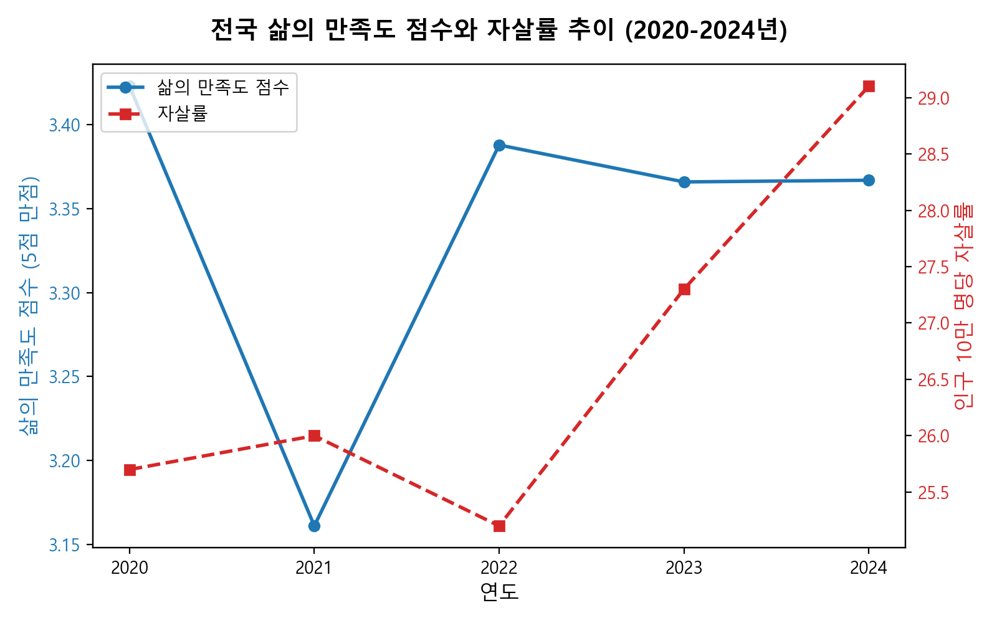
[그림 1] 전국 삶의 만족도 점수 및 자살률 추이 (2020-2024년)
코로나19 팬데믹이 정점에 달한 2021년에는 전국 평균 삶의 만족도 점수가 3.161점(긍정 만족도 34.0%)으로 급락하였으나, 이후 포스트 코로나 시기인 2022~2024년에는 3.36~3.38점 수준으로 회복되었습니다. 하지만 자살률은 2022년 25.2명에서 2024년 29.1명으로 크게 증가하여 최고 수준에 도달하는 심각한 괴리 양상을 보이고 있습니다.
연도 | 만족도 점수 | 긍정 만족도 (%) | 부정 불만족도 (%) | 자살률 (명/10만 명)
2020 | 3.423 | 42.7% | 12.5% | 25.7
2021 | 3.161 | 34.0% | 22.9% | 26.0
2022 | 3.388 | 43.3% | 14.1% | 25.2
2023 | 3.366 | 42.2% | 14.5% | 27.3
2024 | 3.367 | 40.1% | 12.7% | 29.1

4. 상관관계 및 시각화 분석 결과 (Correlation & Visualizations)

4.1 전체 데이터 통합 선형 회귀 분석 (Pooled Regression)
17개 시도의 5개년 데이터를 통합하여 선형 회귀 분석을 실시했습니다. 분석 결과, 삶의 만족도 가중 점수와 자살률 간의 피어슨 상관계수 r은 -0.0477로 유의확률 p-value는 0.6649로 도출되었습니다.
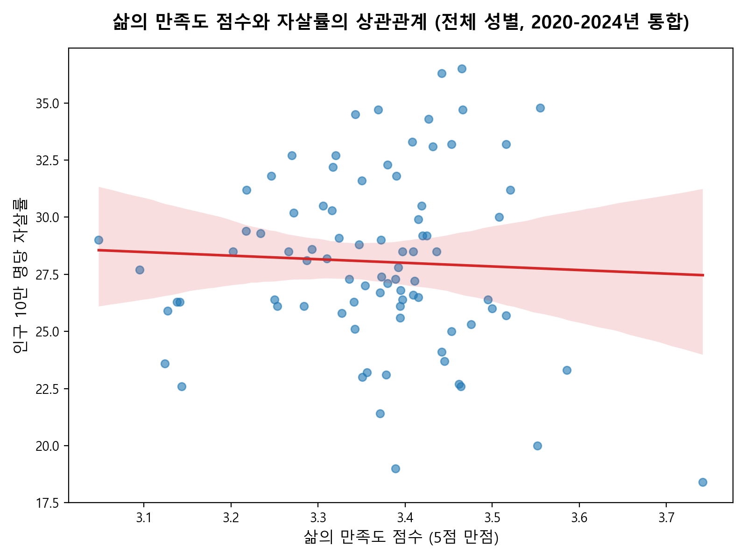
[그림 2] 시도별 삶의 만족도 점수와 자살률 상관관계 산점도 및 회귀선
이 결과는 주관적 안녕감이 높더라도 실제 극단적 선택율이 억제되는 효과가 지역 및 개년 통합 관점에서는 뚜렷하지 않음을 의미합니다. 자살에 작용하는 복합적인 경로(경제적 요인, 인구학적 고령화 등)가 주관적 지표와 상충되고 있음을 시사합니다.

4.2 성별 세부 선형 회귀 분석 (Gender Regression)
남성과 여성의 자살 기제 차이를 밝히기 위해 성별 데이터를 분할하여 회귀 분석을 진행했습니다. 남성의 만족도-자살률 피어슨 상관계수 r은 -0.0313(p=0.7765)이며, 여성은 r = 0.0141(p=0.8980)로 양쪽 모두 통계적 상관성은 부재한 것으로 밝혀졌습니다.
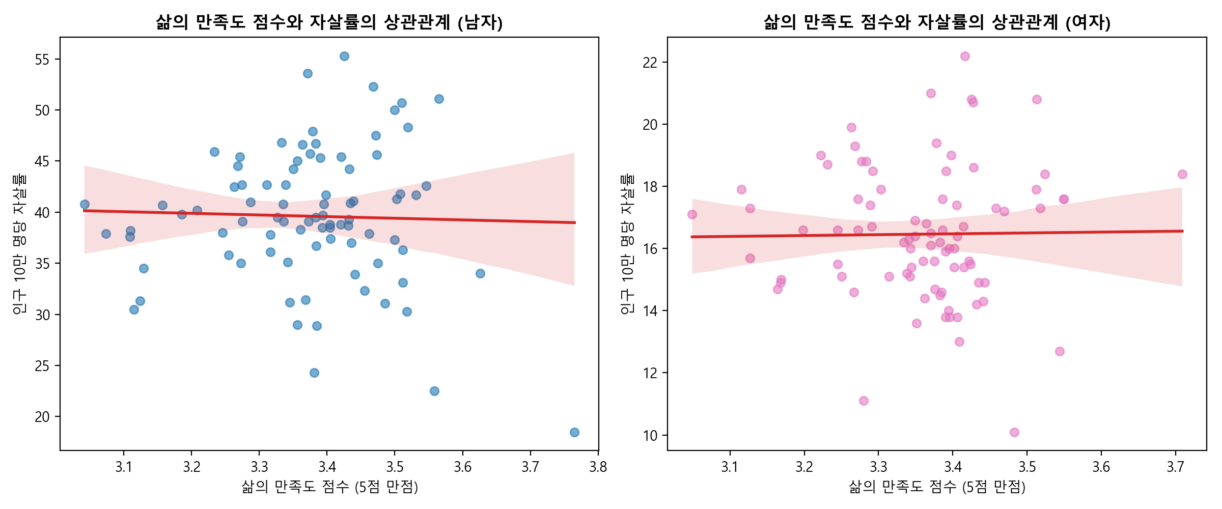
[그림 3] 성별 삶의 만족도와 자살률의 상관관계 비교
하지만 자살률의 절대적 강도는 남성이 인구 10만 명당 41.8명으로 여성(16.6명)보다 약 2.5배 높게 관측되어, 남성 취약 계층을 타겟팅한 전용 안전망 구축의 필요성을 실증적으로 지지합니다.

4.3 세부 만족도 항목별 열지도 분석 (Correlation Heatmap)
삶의 만족도를 5개 구간(매우 만족 ~ 매우 불만족)으로 응답한 개별 비중이 자살률과 가지는 세부 상관성을 열지도(Heatmap)를 통해 규명하였습니다.
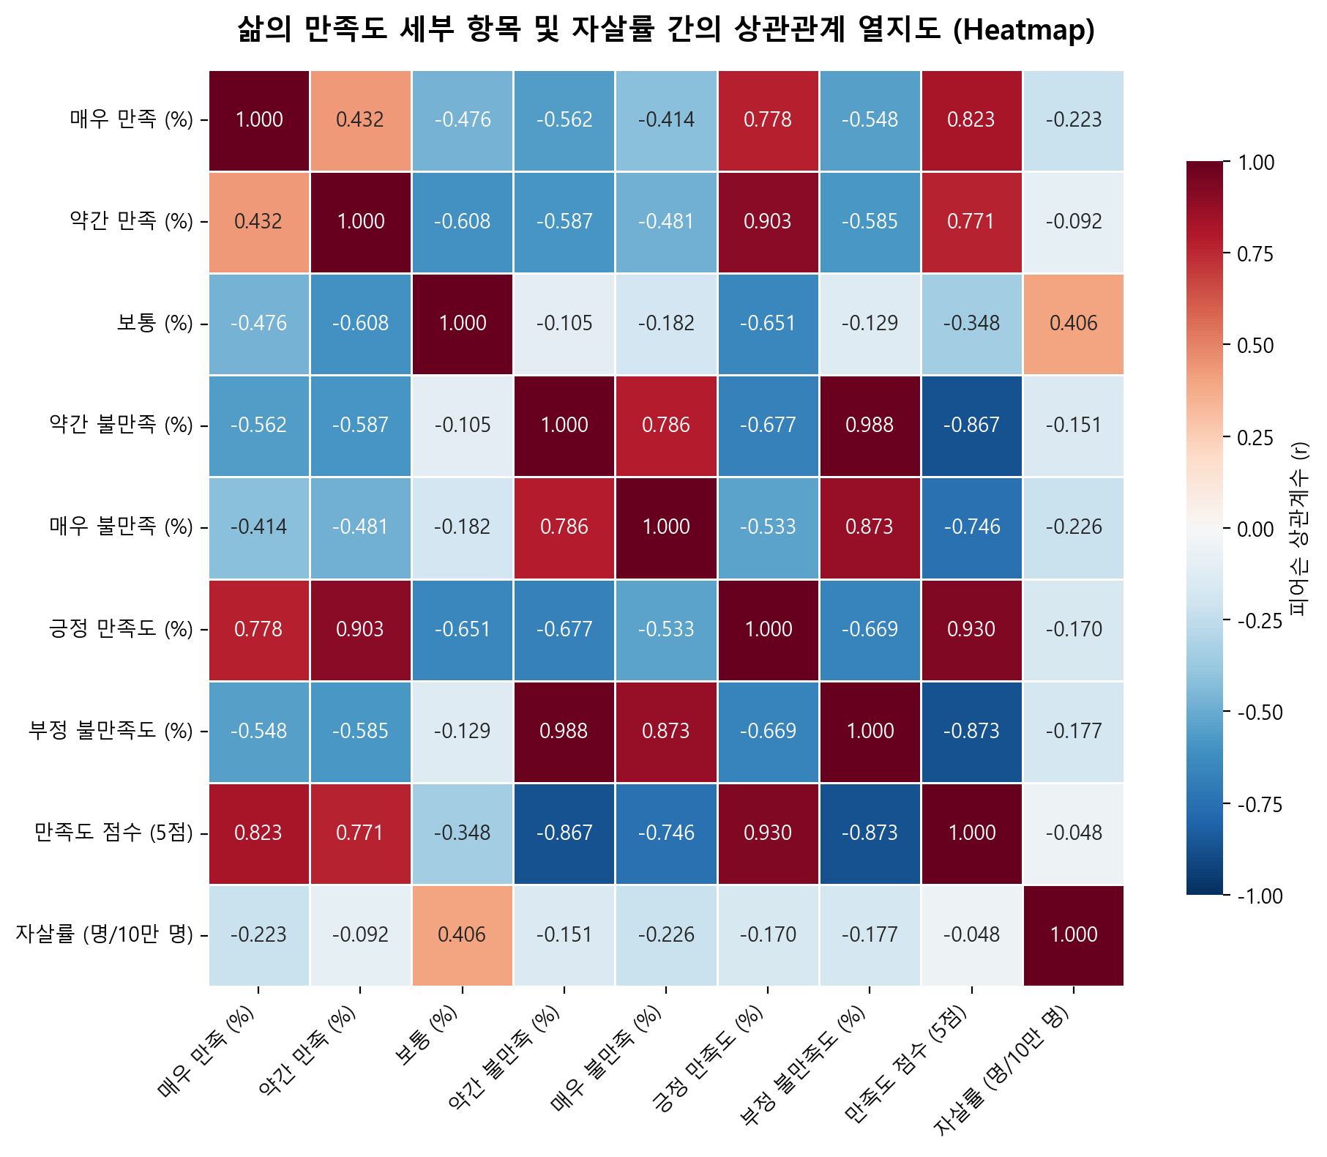
[그림 4] 만족도 응답 범주별 및 자살률 간의 상관관계 열지도
여기서 특이할 만한 사항은 '보통' 응답 비율과 자살률 간의 강한 양의 상관성(r = +0.406)입니다. 보통 응답 비율이 높을수록 자살률이 눈에 띄게 올라가는 반면, 극단적 불만인 '매우 불만족' 비율은 오히려 자살률과 음의 상관성(r = -0.226)을 나타냈습니다. 적극적 불만을 표출하는 인구보다 주관적으로 안녕감이나 감정 표출이 부재한 '정서적 무감각 및 체념(Apathy)' 상태인 인구가 자살 고위험군일 가능성을 제시합니다.

4.4 2024년 시도별 4사분면 매핑 분석 (Quadrant Analysis)
가장 최근 연도인 2024년 데이터를 바탕으로 전국 17개 시도의 만족도 평균(3.385점) 및 자살률 평균(31.4명)을 축으로 사분면 공간 분석을 진행했습니다.
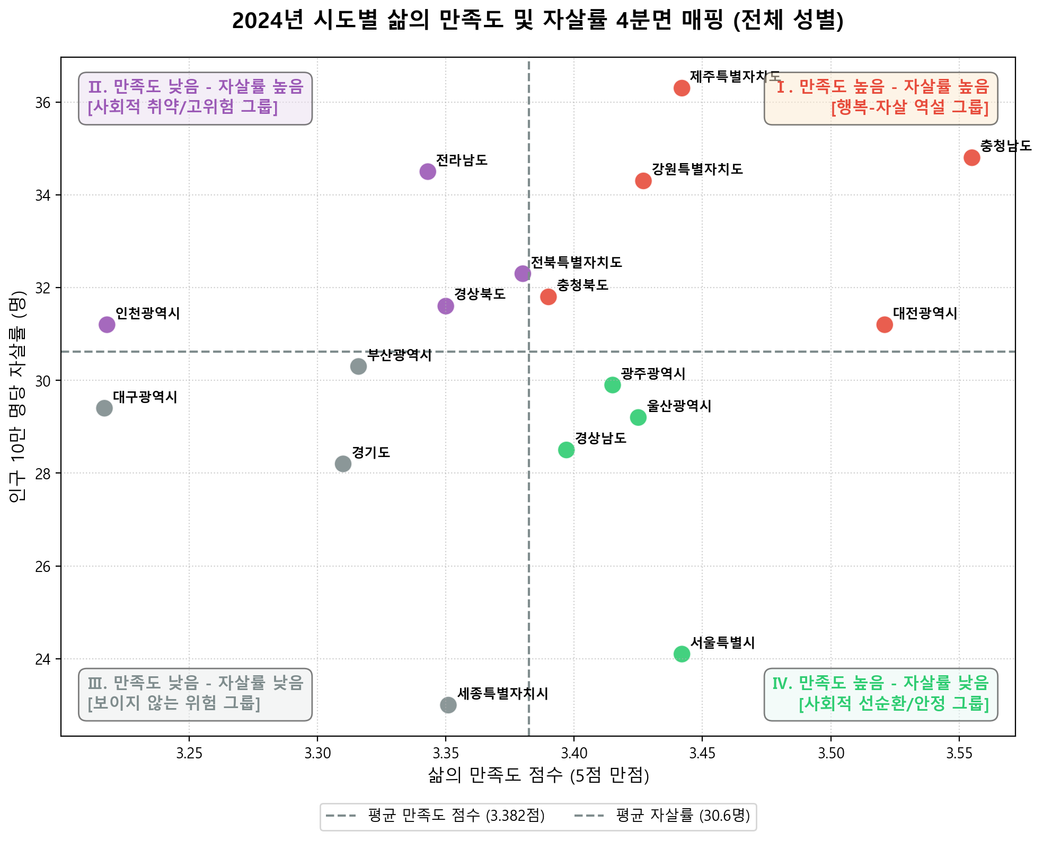
[그림 5] 2024년 시도별 만족도 및 자살률 4분면 분류 매핑
• I사분면 (행복-자살 역설 그룹): 만족도도 평균보다 높지만 자살률도 높은 지역으로, 충남(34.8명)과 제주(36.3명, 최고 자살률)가 포함됩니다.
• II사분면 (사회적 고위험 그룹): 만족도는 낮고 자살률은 높은 취약 지역군으로, 인천(31.2명), 전남(34.5명), 전북(32.3명), 경북(31.6명)이 속합니다.
• III사분면 (보이지 않는 위험 그룹): 만족도는 낮으나 자살률은 아직 평균 이하인 경기(28.2명), 대구(29.4명), 부산(30.3명)이 속합니다.
• IV사분면 (사회적 선순환 안정 그룹): 만족도는 높고 자살률은 낮은 우수 그룹으로 세종(23.0명, 최저 자살률)과 서울(24.1명) 등이 대표적입니다.

4.5 연도별 단면 상관성 변화 (Year-by-Year Changes)
흥미롭게도 개별 연도별 상관관계를 단면으로 분석했을 때, 2020년에는 만족도와 자살률 간의 음의 상관관계가 유의미하게 작동했습니다(r = -0.5135, p = 0.0350). 하지만 2021년 팬데믹 본격화 이후 이러한 전통적 인과 경로가 붕괴되었고, 포스트 코로나로 이행되는 과정에서 상관성이 사실상 상실되거나 역전되는 양상을 보였습니다.

5. 종합 논의 및 결론 (Discussion & Conclusion)
본 분석 결과는 주관적 안녕감의 향상이 사회 전반의 극단적 선택(자살률) 예방과 1대1로 연결되지 않는 '행복-자살의 역설(Happiness-Suicide Paradox)'의 실제 기제를 실증적으로 보여줍니다.
1. 자살 행동의 다차원적 특성: 자살은 개인의 심리적 상태 외에도 경제적 고통(빈곤율, 부채), 사회 구조적 인구 고령화 및 공동체 단절 여부에 더욱 민감하게 반응합니다.
2. 정서적 무감각('보통' 응답 비율)의 위험성: 만족도 세부 응답 항목 중 '보통' 응답 비율이 자살률과 가장 강력한 정(+)의 상관성(r = +0.406)을 가지는 점은 정책에 큰 시사점을 줍니다. 사회에 적극적인 분노나 고통을 표현하기보다, 정서적으로 고립되어 소외와 체념 상태에 머무르는 인구야말로 극단적 선택에 가장 취약한 숨겨진 위험군입니다.
3. 포스트 코로나 정신건강 영향의 지연 발현: 2021년 최저치로 하락했던 삶의 만족도 충격이 즉시 자살률 폭증으로 이어지지 않고, 사회 구조적 단절과 경제적 한계가 누적되어 2023~2024년에 이르러 뒤늦게 자살률 급증으로 나타나고 있는 시차적 성격을 띱니다.
따라서 자살 예방을 위해서는 단순히 보편적인 지역 주민 만족도 향상 사업에 집중하기보다, 정서적 소외 상태에 놓인 '보통/무감각' 집단 및 '고령 독거 남성'과 같은 고위험군을 특정하여 지원을 집중하는 타겟형 밀착 안전망 설계가 절실합니다.

